**Информация к проекту решения по заявлению:**

**1.1. Кашников А. А., Кашникова М. К.**

**Земельный участок:**

кадастровый номер **54:35:033185:21**;

местоположение:Новосибирская область, г. Новосибирск, **Заельцовский район**, тупик 3-й Светлановский, на земельном участке расположен объект индивидуального жилищного строительства по адресу: тупик 3-й Светлановский, 3;

площадь 270 кв.м.;(планшет 1389).

**Зонирование:** Зона застройки жилыми домами смешанной этажности (Ж-1), Подзона застройки жилыми домами смешанной этажности различной плотности застройки (Ж-1.1)

**Заявленные требования:** *в части уменьшения минимального отступа от границ земельного участка для индивидуального жилого дома с 3 м до 0 м со стороны земельного участка с кадастровым номером 54:35:033185:1, с 3 м до 0,6 м с юго-восточной стороны*

**Обоснование согласно заявлению:** *в связи с тем, что размер земельного участка меньше установленного градостроительным регламентом минимального размера земельного участка*

**Планируется: реконструкция индивидуального жилого дома с возведением жилых построек**

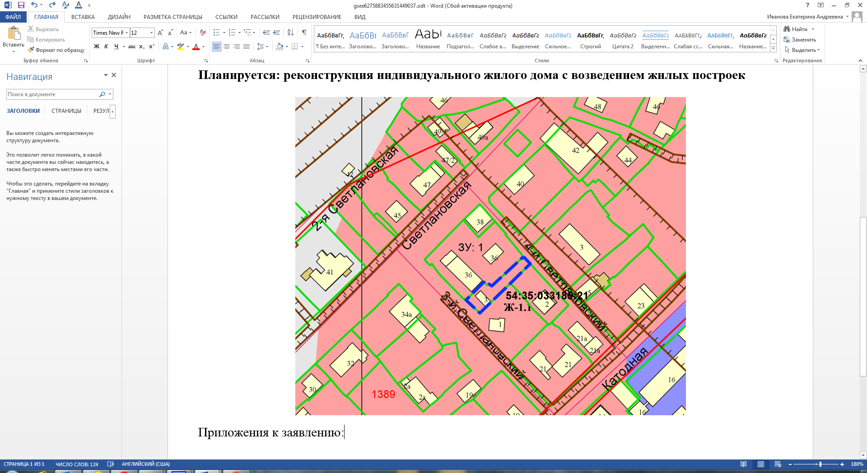

**0,6 м**

**0 м**

Приложения к заявлению: